**Умеете ли Вы это? Роль памятки как средства развития учебных умений и формирования универсальных учебных действий**

CLASS MANAGEMENT

Глобальные изменения, происходящие в современном мире, сказались и в сфере преподавания английского языка, который приобрёл статус языка глобального общения. Изменение статуса иностранного языка в системе начального школьного образования повлияло на перестановку приоритетов в работе учителя и на переосмысление методики преподавания. В соответствии с ФГОС обучение языку выходит за рамки понятия « овладение иностранным языком». Наша задача сегодня (в соответствии со стандартами) – научить школьников не только говорить, но и мыслить на чужом языке. С одной стороны, сложность заявленной цели – вывести учащихся на международный уровень общения. С другой стороны, сжатые рамки урока, отсутствие языковой среды и слабая разработанность учебно-методической базы.

Рассчитывать на успех в таких условиях можно только в случае, если учащийся будет обучен работать самостоятельно на протяжении всего урока в школе и продуктивно организовывать работу над языком дома. Как помочь младшему школьнику осознать, что может дать сам процесс овладения иностранным языком ему лично?

Где выход? Вспомнить хорошо забытое старое – памятки. Именно они могут стать эффективным средством формирования всех необходимых учебных действий. А формирование УУД является, как известно, приоритетом начального иноязычного образования. Те УУ, которыми ученики овладели при изучении других предметов, не всегда могут быть перенесены на урок иностранного языка без соответствующей коррекции, а многие УУ должны быть сформированы заново. При обучении ИЯ второклассников формировать УУ как общеучебные, так и специальные приходится с нуля.

Вооружение учащихся совокупностью необходимых рациональных приёмов требует систематической и целенаправленной работы. Учитель сможет эффективно осуществлять субъектную индивидуализацию обучения, специфика которой при обучению иноязычному общению состоит в том, что она должна предусматривать одновременное применение дидактических материалов, различных по форме, учитывающих своеобразие приёмов учебной деятельности ученика, приводящих в конечном счёте к одинаковым результатам по возможности за равные отрезки времени. Если учитель и методика окажутся на высоте, ученик, как индивидуальность, поймёт, что овладение иноязычным образованием – это труд, умственный и физический, систематический и упорный. Активно работая на уроке, регулярно и добросовестно выполняя домашние задания, учащийся сможет выработать у себя привычку трудиться. А научить его работать самостоятельно смогут памятки по рациональному выполнению учебных заданий. С их помощью учитель может эффективно управлять учебной деятельностью ученика.

Итак, что такое ***памятка***? Памятка («узелок» на память) есть описание того, как следует выполнять какое-либо задание (упражнение) или использовать то или иное учебное средство. Иными словами, это *вербальная модель приёма учебной деятельности*, т.е. словесное описание того, зачем, почему и как выполнять и проверять какое-либо учебное задание (упражнение).

Для того, чтобы правильно организовать работу с памятками, нужно хорошо знать: назначение каждой памятки, где, когда и как её использовать.

Все памятки условно делятся на две большие группы. Памятки первой группы предназначены для того, чтобы научиться рационально осуществлять учебную деятельность на уроке под руководством учителя. Цель второй группы памяток – научить учеников работать над языком самостоятельно дома.

Необходимо отметить, что ученик в процессе овладения иностранным языком выступает не только субъектом учебной деятельности, но и общения. Поэтому наряду с памятками «учебного» характера используются памятки по культуре речевого этикета, по работе в парах, группах и т.д.

Предъявляется памятка непосредственно перед началом работы над новым заданием. Ученик (сначала под руководством учителя) сверяет каждый свой «шаг» с памяткой и постепенно овладевает алгоритмом работы, пока памятка не станет лишней. Однако и это ещё не всё: ведь каждый человек (ученик отличается друг от друга и уровнем подготовки, и работоспособностью, и фонематическим слухом, типом и объёмом памяти, мыслительными и специальными способностями (математическими, музыкальными, лингвистическими), позволяющими более успешно овладевать каким-то видом деятельности. Не учитывать всего этого в обучении нельзя, иначе класс «расслоится» (что чаще и бывает на так называемых «слабых», «средних» и «сильных», а это весьма нежелательно ни с педагогической, ни с социальной точек зрения.

От вида памятки зависит методика работы с ней. Выявить номенклатуру операций, которые составят содержание памятки - это ещё не все. Необходимо позаботиться и о том, в какой форме «подать» это содержание. Важную роль играет *заглавие памятки*. Оно должно отражать ее суть и в то же время быть несколько необычным, интригующим, чтобы возбудить у учащихся желание обязательно прочитать памятку. Интригующее название позволит учащимся впоследствии легче вспомнить ее содержание. При оформлении содержания необходимо учитывать, что любая памятка должна начинаться со своеобразной «экспозиции», назначение которой - подготовить учащихся к восприятию основной части памятки (советов, инструкций и т.п.), показать необходимость данного учебного умения, дать определенный «эмоциональный заряд». Вся памятка (и экспозиция, и ее основная часть) должна быть написана живым, образным языком, доступным учащимся того возраста, которому она адресована. В памятках следует по возможности шире использовать пословицы, поговорки, крылатые выражения, которые хорошо запоминаются учащимися. Характерной особенностью памятки должна быть ее обращенность непосредственно к ученику, ее доверительный тон. Следовательно, важным требованием, предъявляемым к памятке, является оформление ее содержания таким образом, чтобы ученик с интересом читал бы ее и с желанием следовал бы ее советами.

Успех ученика будет во многом зависеть от того, насколько правильно он сумеет организовать работу над ней самостоятельно. Самостоятельно с памяткой работать лучше так:

*1. Прочти внимательно название памятки и подумай, почему она так озаглавлена. В названии – суть памятки.*

*2. Изучи внимательно содержание памятки.*

*3. Ответь на вопрос: «Всё ли я делаю так, как советует памятка?»*

*4. Если ты что-то делаешь по-другому или в иной последовательности, подумай, почему лучше делать так, как говорится в памятке. (В случае затруднения или возникших сомнений обратись за разъяснением к учителю.)*

*5. Теперь постарайся выполнить задание так, как это советует памятка. Для этого прочитайпункт1, проговори его про себя и выполни его. Это будет первый шаг. Обратись ко второму пункту памятки и выполни все указанные действия. И так шаг за шагом.*

*6. После выполнения упражнения обратись к памятке ещё раз и проверь себя, хорошо ли ты усвоил её содержание. Не пренебрегай этим последним советом: в следующий раз при выполнении подобного упражнения памятки может не оказаться под рукой. Кроме того, помни, что на следующем уроке учитель обязательно проверит, насколько хорошо ты знаешь памятку.*

В работе с памятками идеальным представляется вариант, когда они даны в учебнике или изданы отдельной брошюркой для каждого класса. В этом случае учителю остаётся только правильно организовать работу с памятками. Однако и в том случае, когда у учеников нет буклетов с памятками, тоже можно найти выход из положения. Памятки можно предъявлять ученикам на переносной доске или через проектор. Можно также организовать сменный стенд «***Умей учить иностранный язык***». На нём по очереди вывешиваются те памятки, которые необходимы ученикам в данный момент работы над языком, отдельные, наиболее важные памятки могут быть написаны на плакатах и постоянно висеть в классе. Возможен и такой вариант, когда учитель советует своим ученикам завести специальную тетрадь для памяток. Тогда накануне соответствующего урока ученики дома переписывают памятку в свою тетрадь. Можно посоветовать ученикам повесить некоторые памятки дома над своим рабочим местом, чтобы они постоянно напоминали о правильной организации работы над языком.

К работе с памятками можно и обязательно нужно привлечь в «союзников» - родителей детей.

В учебном процессе можно использовать различные виды памяток. По жесткости управления действиями ученика, можно выделить следующие виды памяток.

* Памятка – **алгоритм** – последовательность операций строго фиксирована.
* Памятка – **инструкция** – предлагается определенная желаемая последовательность операций, но ученику дается возможность самостоятельно изменить эту последовательность или свернуть некоторые операции.
* Памятка - **совет** – рекомендует возможные способы выполнения действия, оставляя ученику право выбора подходящего для него способа выполнения действия.
* Памятка – **показ** – ставит цель дать пример выполнения заданий
* Памятка – **стимул** – стимулирует активность через раскрытие перспектив действий.

А теперь несколько образцов памяток.

***Памятка. «ТВОЯ ЦЕЛЬ - НАУЧИТЬСЯ ОБЩАТЬСЯ»***

*Сейчас, когда ты только приступаешь к изучению иностранного языка, тебе, наверняка, интересно заглянуть в будущее, узнать, что это означает - уметь общаться.*

*Если будешь работать так, как тебе советуют памятки, то уже в ХI классе ты будешь уметь:*

*- беседовать с иностранцем на основные темы (о семье, о школе, о городе и т.д.), т.е. понимать его вопросы и высказывания, основные мысли и содержание его рассказов; спросить иностранца о том, что тебя интересует и кратко рассказать ему о себе и своих делах, о нашей Родине и т.д.;*

*- написать письмо своему зарубежному другу;*

*- прочесть заметки из иностранных газет, чтобы найти то, что тебя интересует, или специально изданные для чтения рассказы английских писателей.*

*Если же ты захочешь научиться:*

*- понимать содержание радиопередач на английском языке, легко и быстро находить информацию в Интернете;*

*- понимать то, о чем поют различные ансамбли,*

*- читать книги английских и американских писателей,*

*- свободно рассказывать о чем угодно и высказывать свое мнение об этом,*

*тебе придется работать дополнительно и в школе, и после окончания ее.*

*Выбирай! Все - в твоих руках!*

***Памятка. «ЗАГАДОЧНЫЕ ЗНАКИ»***

*В английском языке не всегда одна буква передается одним звуком. Одному звуку не всегда соответствует одна буква. Для озвучивания напечатанных слов используется звуковой алфавит –* ***транскрипция****. Транскрипция записывается в квадратных скобках. Ударение обозначается знаком ['] или ["] и ставится перед ударным слогом. Запомнив все 44 транскрипционных знака, ты сможешь прочитать любое слово в словаре.*

*Чтобы легче запомнить транскрипцию, в учебнике на первых уроках под ней дается строчка на русском языке (транслитерация).*

***Совет:*** *на первых уроках главное внимание обращай на транскрипцию. К таблице соответствий английских и русских звуков, а также к строчкам на русском языке обращайся только в случае крайней необходимости.*

***Памятка. «ВСЛЕД ЗА ДИКТОРОМ» (памятка-алгоритм)***

*Ты, наверное, заметил, что в учебнике много упражнений, помеченных знаком (•). Это упражнения, в которых диктор показывает тебе образец высказывания. Как им воспользоваться?*

*Посмотри на следующую схему работы. Диктор делает четыре «шага», сделай вслед за ним свои «шаги».*

|  |  |
| --- | --- |
| ***Диктор:*** | ***Ты:*** |
| *1. произносит фразу, вопрос, любую реплику* | *1. слушаешь его высказывания, обращая внимание на то, что нужно усвоить, и запоминаешь это* |
| *2. делает паузу* | *2. повторяешь за ним, отвечаешь, реагируешь и т.п. в зависимости от задания* |
| *3. произносит сказанное вторично или твою предполагаемую реплику* | *3. сверяешь сказанное тобой с образцом* |
| *4. делает паузу* | *4. повторяешь правильный вариант* |

***П а м я т к а* «*КАК РАБОТАТЬ НАД НОВАМИ СЛОВАМИ В КЛАССЕ».***

*Слушай и сравнивай! Когда учитель знакомит тебя с новым словом, внимательно вслушайся в его звуковой образ, сравни его с похожими словами, отметь для себя разницу - так ты никогда не спутаешь их и не употребишь одно вместо другого.*

*1.Пытайся догадываться! О значении нового слова ты можешь догадаться сам. Поможет тебе в этом картинка в руках учителя или содержание всего рассказа. Поэтому главное во время знакомства с новыми словами - не отвлекаться! Подумай так же о том, почему оно появилось в этой ситуации.*

*2. Повторяй, не ленись! Когда учитель просит произнести за ним новое слово, сначала сделай это шепотом, потом вслух столько раз, сколько попросит учитель.*

*3. Научиться правильно произносить слово – это только начало. Главное хорошенько запомнить его и научиться правильно употреблять в речи. Путь к успеху лежит через упражнения. Внимательно выполняй их.*

*4. Старайся как можно чаще потреблять слова в сочетаниях с известными. Это верный путь к тому, чтобы запомнить их и без ошибок использовать в речи.*

*5. Когда первый раз ты встретишься со словом, написанным на доске или напечатанным в учебнике, внимательно рассмотри его написание, сравни написание и чтение, отметь для себя расхождения между ними. Обрати внимание на строение слова (его корень, суффиксы окончания и т.д.)*

*6. Впервые записывая слово в тетрадь, не списывай его по буквам, а лучше внимательно рассмотри его, а потом попробуй записать его по памяти.*

***Памятка. «КАК РАБОТАТЬ НАД НОВЫМИ СЛОВАМИ ДОМА»***

*… Всегда думай прежде всего не о том, чтобы запомнить форму слова, а о том, для чего, когда и как оно употребляется в речи.*

*Не только учи слово специально, а как можно чаще стараться употреблять его в своей речи. Ведь отдельно взятое слово - мертво! Живет оно только во фразе!*

*Всегда представляй себе ситуации, в которых можно использовать слова.*

*Работая над новым английским словом, сравни его с похожим русским словом, отметь для себя разницу - так ты никогда не спутаешь их, не употребишь одно вместо другого.*

***Памятка. «ЕСЛИ СПРАШИВАЮТ НЕ ТЕБЯ…»***

*Если спрашивают не тебя, не отключайся от работы, так как нельзя научиться общаться, говоря на уроке лишь несколько минут.*

1. *Представь, что все сказанное учителем или учениками относится к тебе лично.*
2. *Подумай, как бы ты сам прореагировал на сказанное.*
3. *Скажи это (или повтори за говорящим) шепотом.*
4. *Отдохни, если устанешь. Но потом обязательно продолжи.*

*Так ты сможешь упражняться в общении весь урок! Главное, не отступай, и успех придет!*

***Памятка. «НАПИСАТЬ ПИСЬМО – НАДО УМЕТЬ!»***

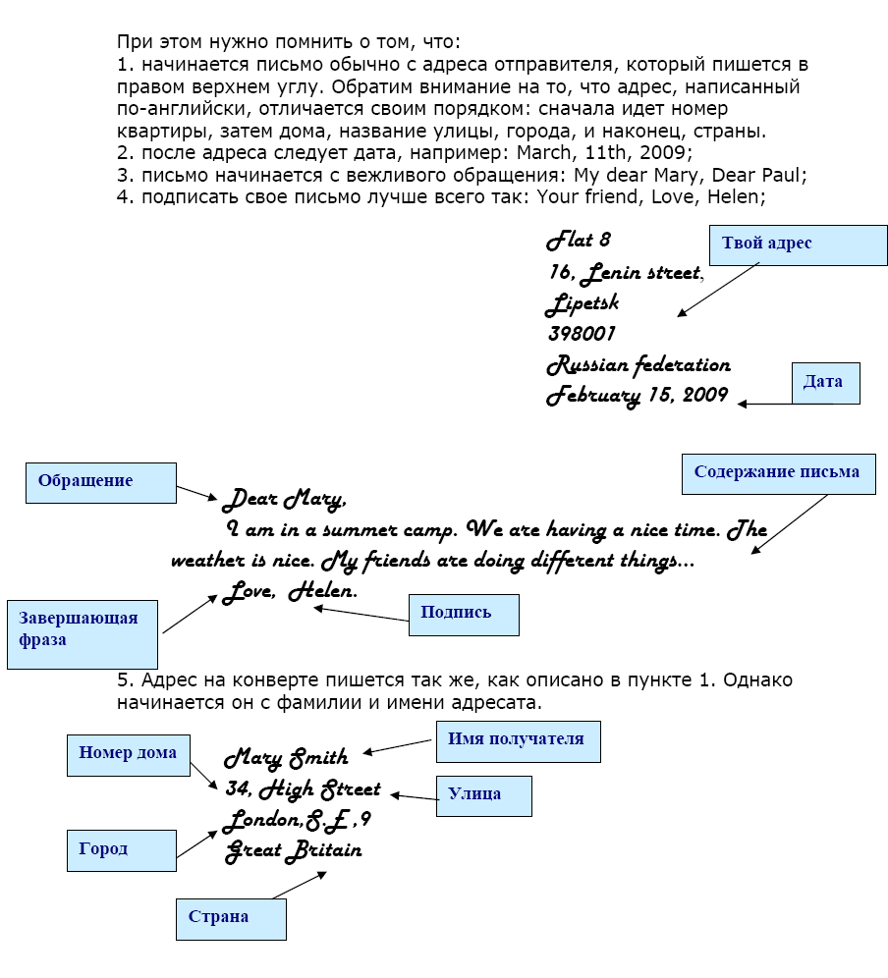

***Памятка. «И СНОВА КАРТИНКА…»(памятка-совет)***

*Перед тобой не изображение отдельных предметов, а какой-либо сюжет. Описать его – задача не простая, но интересная. Покажем на примере картины «Лето».*

*1. Если Вы скажете, что здесь изображено лето, лес, река; на реке много детей; дети купаются, играют в мяч, читают и т.д. - т.е. если вы опишите только то,* ***что*** *изображено, считайте, что вы справились с задание «удовлетворительно».*

*2. Если Вы хотите ответить на отметку «хорошо», то пофантазируйте немного и скажите, какие здесь дети; они здесь одни или с родителями; друзья это или просто знакомые; как они проводят каникулы и т.п.*

*3. А если ко всему этому ещё и добавите несколько фраз: как Вы любите проводить лето; где Вы были прошлым летом; что там было интересного и т.п.,- то считайте, что справились с заданием на «отлично»!*

*Заметьте: эти советы подходят для описания любой иллюстрации подобного рода.*

***Памятка. «СОБЛЮДАЙТЕ РЕЧЕВОЙ ЭТИКЕТ» (памятка-совет)***

БУДЬТЕ *доброжелательны, внимательны, тактичны по отношению к собеседнику; вежливы в разговоре со взрослыми и сверстниками, не перебивайте собеседника;*

НЕ *отнимайте у него время пустыми разговорами; употребляйте грубых слов и слов, засоряющих речь;*

ИСПОЛЬЗУЙТЕ *этикетные слова в зависимости от ситуации общения;*

ГОВОРИТЕ *ясно, чётко, кратко; с соблюдением норм литературного языка;*

ВЫБИРАЙТЕ *интонацию в соответствии с целью своего высказывания;*

ПОМНИТЕ *от вашего речевого поведения зависит впечатление, которое вы производите на окружающих.*

***Памятка. «КАК НАУЧИТЬСЯ ВЫСТУПАТЬ ПЕРЕД ПУБЛИКОЙ » (памятка-совет)***

***«Мы не можем говорить без сомнений и без страха, если нам нечего сказать»*** (А.Линкольн)

*Вам в жизни часто придётся выступать перед публикой, особенно если вы хотите стать журналистом, учителем, переводчиком, экскурсоводом…*

*Надо как можно раньше начинать выступать перед публикой, например в классе. Вот несколько советов. Сначала победите в себе страх. Страх вытекает из незнания – поэтому…*

1. *Сначала хорошо подумайте, о чём вы будите говорить, и говорите о том, что интересует ваших слушателей.*
2. *Напишите план выступления, цитаты, подготовьте иллюстрации.*
3. *Сразу же расскажите, о чём будет ваше выступление – тогда вас будет легче и интереснее слушать.*
4. *Очень важна первая фраза – она сразу же должна заинтересовать слушателей.*
5. *О главном расскажите подробно, понятно. Но не увлекайтесь деталями.*
6. *Цитаты, афоризмы, пословицы украшают речь, но их не должно быть слишком много.*
7. *Подумайте, как вы закончите выступление, потому что важна не только первая, но и последняя фраза!*
8. *Будьте точны со временем! Нельзя говорить больше, чем вам предложили – это невежливо по отношению к публике и к другим докладчикам.*

***Памятка. «ВМЕСТЕ ВЕСЕЛО ШАГАТЬ» (памятка-рекомендация)***

*Многие задания на уроке ты будешь выполнять с кем-то из товарищей. Подготовка у вас может быть разная. Что делать?*

1. *Если ты видишь, что твой товарищ справляется хуже тебя. помоги ему, однако старайся делать это так, чтобы он сам работал с полным напряжением сил. Следи за тем, не делает ли он ошибок, тактично и доброжелательно исправляй их.*
2. *Если твой товарищ справляется лучше тебя, не стесняйся обратиться к нему за помощью, попросить что-то объяснить. Но не злоупотребляй этим. Не обижайся на него. если он исправит твою ошибку.*
3. *Если ты выполняешь задание с товарищем, который приблизительно равен тебе по силам, то старайтесь разделить всю работу поровну. Помогайте друг другу в случае затруднений, тактично исправляйте ошибки друг друга.*

*Запомни главное правило: в любом коллективном деле нужна согласованность действий и готовность помочь своему товарищу.*

Иностранный язык, наряду с другими образовательными дисциплинами должен внести свою лепту в развитие общеучебных умений (ОУУ) или универсальных учебных действий (УУД). Именно в условиях формирования УУД его развивающие и воспитывающие резервы раскрываются наиболее полно. Они обеспечивают школьникам умение учиться, способность к самостоятельной работе над языком и саморазвитию. Ученик сам планирует и оценивает свою работу. Иными словами, школа и учитель иностранного языка, в частности, должны ребёнка «научить учиться», «научить жить», «научить жить вместе», «научить работать и зарабатывать» (из доклада ЮНЕСКО «В новое тысячелетие»)

**Литература:**

1. Как проектировать универсальные учебные действия в начальной школе. От действия к мысли/Под ред. А.Г. Асмолова. - М., Просвещение, 2008.

2. Коряковцева Н.Ф. Автономия учащегося в учебной деятельности по овладению иностранным языком как образовательная цель//ИЯШ 2001, №1, с.9-14.

3. Соловова Е.Н. Автономия учащихся как основа развития современного непрерывного образования личности // ИЯШ 2004, №2, 3.

4. Кузовлев В.П., Иванова М.А. Субъектная индивидуализация как средство формирования индивидуального стиля учебной деятельности при обучении иноязычному общению. В кн.: Коммуникативный метод обучения иноязычной речевой деятельности. Известия ВГПИ, т.226. - Воронеж, 1983.

5. Кузовлев В.П., Пассов Е.И. Коростелев В.С. Памятка как вспомогательное средство обучения. В кн.: Общая методика обучения иностранным языкам. Хрестоматия. / Сост. Леонтьев А.А. - М.: Русский язык, 1991.

6. Кузовлев В.П., Лапа Н.М., Перегудова Э.Ш. и др. УМК “English 2”, УМК “English 3”, УМК “English 4”. – М.: Просвещение, 2005-2009.

7.Пассов Е.И. Кузовлева Н.Е.Урок иностранного языка.- Ростов н/Д: Феникс; М: Глосса-Пресс, 2010. (Настольная книга преподавателя иностранного языка).

АННОТАЦИЯ

Значимость умения учиться возрастает в период перехода от индустриального к постиндустриальному обществу, основанному на знаниях. В новом Федеральном государственном образовательном стандарте (ФГОС) формирование универсальных учебных действий (УУД), обеспечивающих школьникам умение учиться, способность к саморазвитию, самосовершенствованию заявлена как важнейшая ключевая задача современной системы образования. Учить учиться нужно на всех школьных предметах, но развитие учебных умений (УУ) на уроках иностранного языка особенно важно, что объясняется спецификой предмета.

Во время обучения закладывается только основа практического владения иностранным языком, на которой может строиться дальнейшее освоение учащимися языка в объеме, необходимом им для профессиональной работы, пополнения знаний в сфере личных интересов и т.д. Для того, чтобы выполнить социальный заказ общества в области преподавания ИЯ, школа должна подготовить выпускников к овладению ИЯ в автономном режиме.

Для того чтобы воспитать выпускника, способного к автономному овладению ИЯ, в УМК должна быть разработана специальная программа развития УУ и УУД, позволяющая ученику пройти путь от овладения элементарными учебными умениями под руководством учителя до полной автономности.

Для развития умения учиться в УМК, реализующих новые ФГОС, следует разработать определенные средства. Арсенал таких средств может быть достаточно велик. В данной статье хотелось бы подробнее остановиться на одном из них – а именно на таком средстве, как *памятка*. С её помощью учитель может эффективно управлять учебной деятельностью ученика. Опыт работы с памятниками освещался на страницах методической печати. Однако достаточного теоретического обоснования памятки как средство развития УУ еще не получили.

*Цель* данной статьи – научить учеников рациональным приёмам самостоятельной работы над языком, развить у них умение творчески работать.

В статье приводятся примеры разных памяток и рекомендации по организации работы с ними: где, когда и как их использовать.